Муниципальное бюджетное учреждение дополнительного образования «Тербунская детско-юношеская спортивная школа»

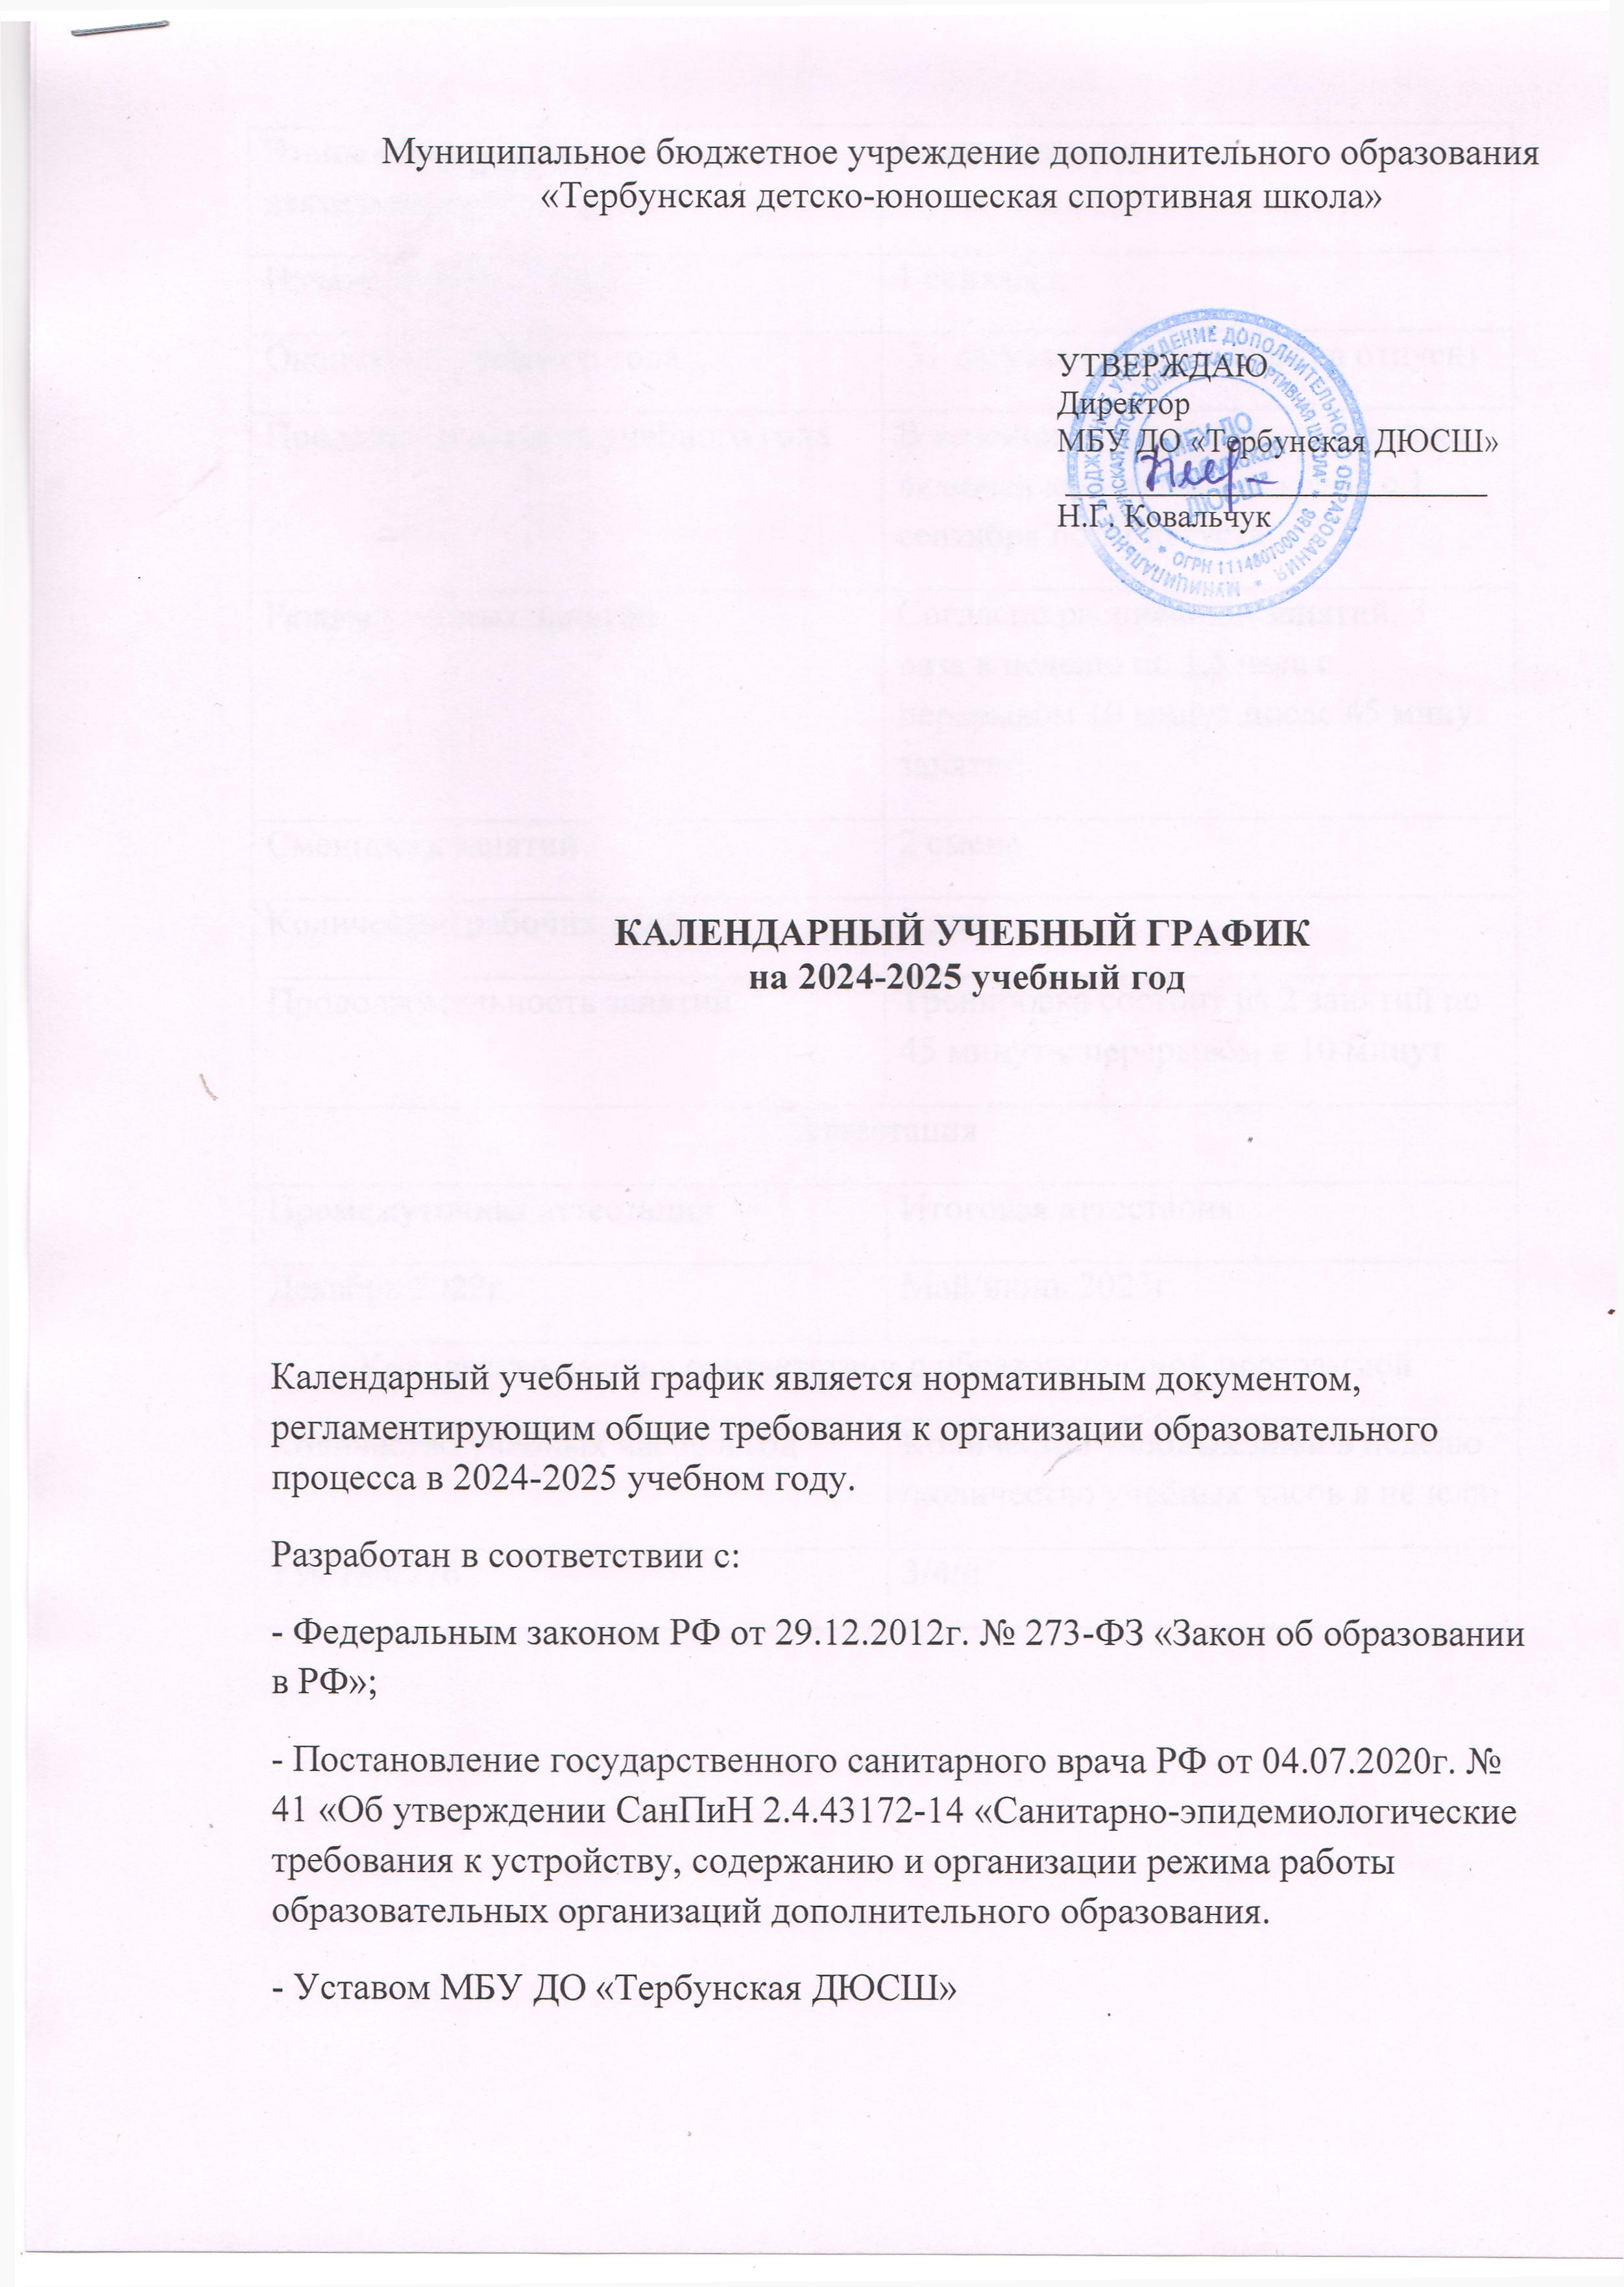
Этапы образовательной деятельности | 1 год обучения
Начало учебного года | 1 сентября
Окончание учебного года | 31 августа (с перерывом на отпуск)
Продолжительность учебного года | В течении всего календарного года, включая каникулярное время с 1 сентября по 31 августа
Режим учебных занятий | Согласно расписанию занятий, 3 раза в неделю по 1,5 часа с перерывом 10 минут после 45 минут занятий
Сменность занятий | 2 смена
Количество рабочих дней | 3 дня
Продолжительность занятий | Тренировка состоит из 2 занятий по 45 минут с перерывом в 10 минут
Аттестация
Промежуточная аттестация | Итоговая аттестация
Декабрь 2024 г | Май/июнь 2025 г.
Количество часов в соответствии с образовательной программой
Количество учебных часов в год | Количество учебных дней в неделю /количество учебных часов в неделю
138/184/276 | 3/4/6/

